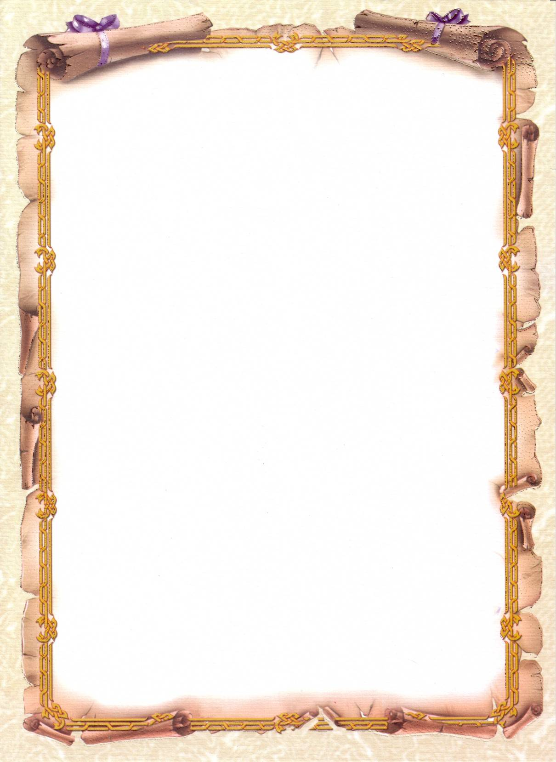


الجمهورية الجزائريّة الديمقراطيّة الشعبية
وزارة التربيـــــة الوطنيّة

مديريـة التربيـة لولايـة........ مدرسة الابتدائية ...................
مفتشية التربية و التعليم الابتدائي مقاطعة .......................

الفوج : القسم التحضيري . أ .
الأستاذ (ة) ................... :............



دفتر
الاعداد اليـومـي


مدير المدرسة الابتدائية : ..................

السنة الدراسية :1447هـ / 2025 م / 2026م

